
绝密★启用前
江苏省2023年普通高中学业水平选择性考试
物理
注意事项
考生在答题前请认真阅读本注意事项及各题答题要求
1．本试卷共6页，满分为100分，考试时间为75分钟。考试结束后，请将本试卷和答题卡一并交回。
2．答题前，请务必将自己的姓名、准考证号用0.5毫米黑色墨水的签字笔填写在试卷及答题卡的规定位置。
3．请认真核对监考员在答题卡上所粘贴的条形码上的姓名、准考证号与本人是否相符。
4．作答选择题，必须用2B铅笔将答题卡上对应选项的方框涂满、涂黑；如需改动，请用橡皮擦干净后，再选涂其他答案。作答非选择题，必须用0.5毫米黑色墨水的签字笔在答题卡上的指定位置作答，在其他位置作答一律无效。
5．如需作图，必须用2B铅笔绘、写清楚，线条、符号等须加黑、加粗。
一、单项选择题：共11题，每题4分，共44分．每题只有一个选项最符合题意．
1. 电梯上升过程中，某同学用智能手机记录了电梯速度随时间变化的关系，如图所示。电梯加速上升的时段是（ ）
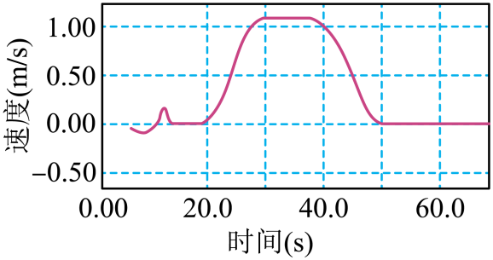
A. 从20.0s到30.0s B. 从30.0s到40.0s
C 从40.0s到50.0s D. 从50.0s到60.0s
2. 如图所示，匀强磁场的磁感应强度为B．L形导线通以恒定电流I，放置在磁场中．已知ab边长为2l，与磁场方向垂直，bc边长为l，与磁场方向平行．该导线受到的安培力为（ ）
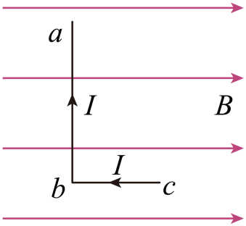
A. 0 B. BIl C. 2BIl D. 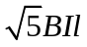
3. 如图所示，密闭容器内一定质量的理想气体由状态A变化到状态B。该过程中（ ）
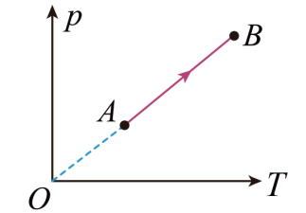
A. 气体分子的数密度增大
B. 气体分子的平均动能增大
C. 单位时间内气体分子对单位面积器壁的作用力减小
D. 单位时间内与单位面积器壁碰撞的气体分子数减小
4. 设想将来发射一颗人造卫星，能在月球绕地球运动的轨道上稳定运行，该轨道可视为圆轨道．该卫星与月球相比，一定相等的是（ ）
A. 质量 B. 向心力大小
C. 向心加速度大小 D. 受到地球的万有引力大小
5. 地球表面附近空气的折射率随高度降低而增大，太阳光斜射向地面的过程中会发生弯曲。下列光路图中能描述该现象的是（ ）
A 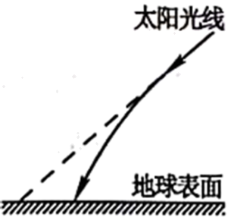 B. 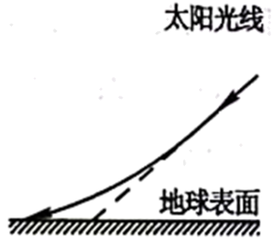
C. 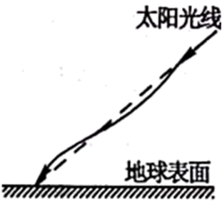 D. 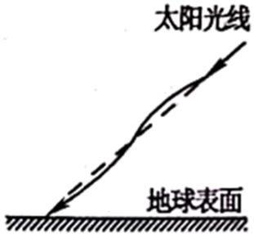
6. 用某种单色光进行双缝干涉实验，在屏上观察到的干涉条纹如图甲所示，改变双缝间的距离后，干涉条纹如图乙所示，图中虚线是亮纹中心的位置。则双缝间的距离变为原来的（ ）
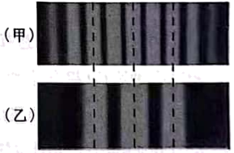
A. 倍 B. 倍 C. 2倍 D. 3倍
7. 如图所示，“嫦娥五号”探测器静止在月球平坦表面处。已知探测器质量为m，四条腿与竖直方向的夹角均为θ，月球表面的重力加速度为地球表面重力加速度g的。每条腿对月球表面压力的大小为（ ）
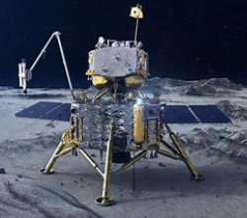
A. 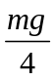 B. 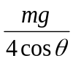 C. 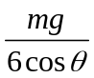 D. 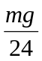
8. 如图所示，圆形区域内有垂直纸面向里的匀强磁场，OC导体棒的O端位于圆心，棒的中点A位于磁场区域的边缘。现使导体棒绕O点在纸面内逆时针转动。O、A、C点电势分别为φ₀、φ_{A}、φ_{C}，则（ ）
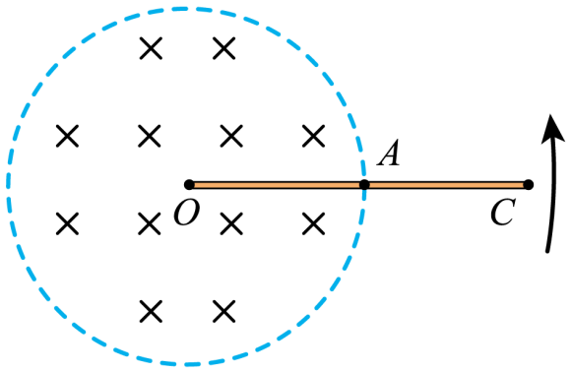
A. φ_{O} > φ_{C} B. φ_{C} > φ_{A} C. φ_{O} = φ_{A} D. φ_{O}－φ_{A} = φ_{A}－φ_{C}
9. 在“探究气体等温变化的规律”的实验中，实验装置如图所示。利用注射器选取一段空气柱为研究对象。下列改变空气柱体积的操作正确的是（ ）
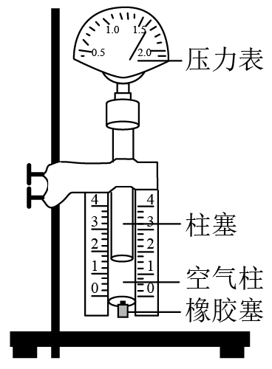
A. 把柱塞快速地向下压
B. 把柱塞缓慢地向上拉
C. 在橡胶套处接另一注射器，快速推动该注射器柱塞
D. 在橡胶套处接另一注射器，缓慢推动该注射器柱塞
10. 达·芬奇的手稿中描述了这样一个实验：一个罐子在空中沿水平直线向右做匀加速运动，沿途连续漏出沙子。若不计空气阻力，则下列图中能反映空中沙子排列的几何图形是（ ）
A. 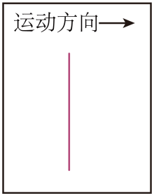 B. 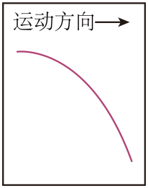
C. 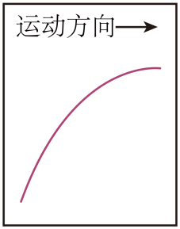 D. 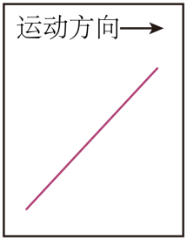
11. 滑块以一定的初速度沿粗糙斜面从底端上滑，到达最高点B后返回到底端。利用频闪仪分别对上滑和下滑过程进行拍摄，频闪照片示意图如图所示。与图乙中相比，图甲中滑块（ ）
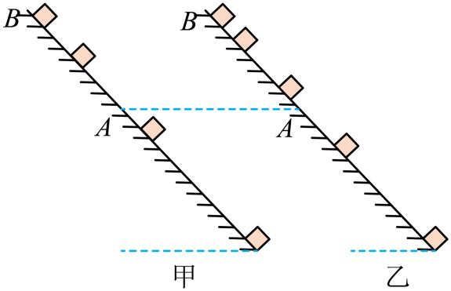
A. 受到的合力较小 B. 经过A点的动能较小
C. 在A、B之间的运动时间较短 D. 在A、B之间克服摩擦力做的功较小
12. 小明通过实验探究电压表内阻对测量结果的影响．所用器材有：干电池（电动势约1.5V，内阻不计）2节；两量程电压表（量程0~3V，内阻约3kΩ；量程0~15V，内阻约15kΩ）1个；滑动变阻器（最大阻值50Ω）1个；定值电阻（阻值50Ω）21个；开关1个及导线若干．实验电路如题1图所示．
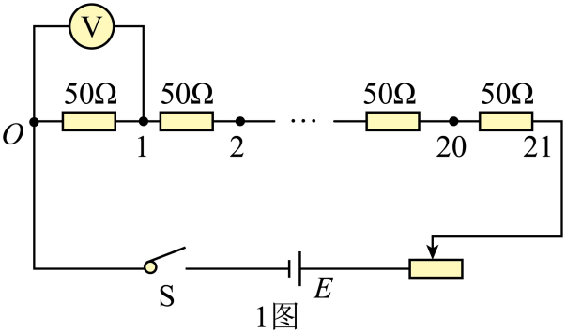
（1）电压表量程应选用________（选填“3V”或“15V”）．
（2）题2图为该实验实物电路（右侧未拍全）．先将滑动变阻器的滑片置于如图所示的位置，然后用导线将电池盒上接线柱A与滑动变阻器的接线柱________（选填“B”“C”“D”）连接，再闭合开关，开始实验．
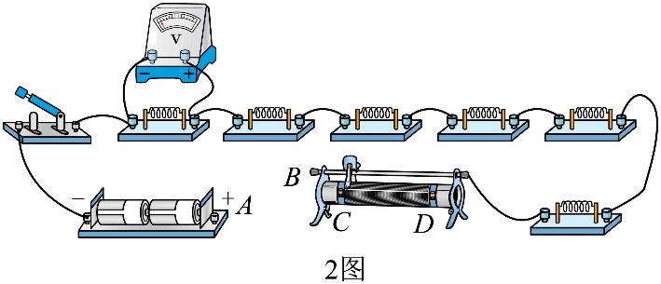
（3）将滑动变阻器滑片移动到合适位置后保持不变，依次测量电路中O与1，2，…，21之间的电压．某次测量时，电压表指针位置如题3图所示，其示数为________V．根据测量数据作出电压U与被测电阻值R的关系图线，如题4图中实线所示．
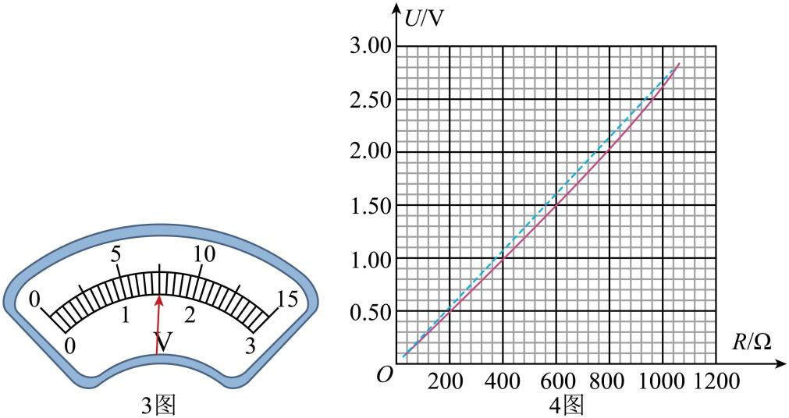
（4）在题1图所示电路中，若电源电动势为E，电压表视为理想电压表，滑动变阻器接入的阻值为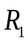，定值电阻的总阻值为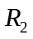，当被测电阻为R时，其两端的电压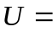________（用E、、、R表示），据此作出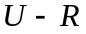理论图线如题4图中虚线所示．小明发现被测电阻较小或较大时，电压的实测值与理论值相差较小．
（5）分析可知，当R较小时，U的实测值与理论值相差较小，是因为电压表的分流小，电压表内阻对测量结果影响较小．小明认为，当R较大时，U的实测值与理论值相差较小，也是因为相同的原因．你是否同意他的观点？请简要说明理由______．
13. “转碟”是传统的杂技项目，如图所示，质量为m的发光物体放在半径为r的碟子边缘，杂技演员用杆顶住碟子中心，使发光物体随碟子一起在水平面内绕A点做匀速圆周运动。当角速度为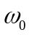时，碟子边缘看似一个光环。求此时发光物体的速度大小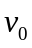和受到的静摩擦力大小f。
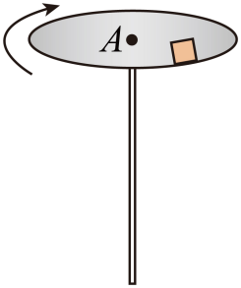
14. “夸父一号”太阳探测卫星可以观测太阳辐射的硬X射线。硬X射线是波长很短的光子，设波长为。若太阳均匀地向各个方向辐射硬X射线，卫星探测仪镜头正对着太阳，每秒接收到N个该种光子。已知探测仪镜头面积为S，卫星离太阳中心的距离为R，普朗克常量为h，光速为c，求：
（1）每个光子的动量p和能量E；
（2）太阳辐射硬X射线的总功率P。
15. 如图所示，滑雪道AB由坡道和水平道组成，且平滑连接，坡道倾角均为45°。平台BC与缓冲坡CD相连。若滑雪者从P点由静止开始下滑，恰好到达B点。滑雪者现从A点由静止开始下滑，从B点飞出。已知A、P间的距离为d，滑雪者与滑道间的动摩擦因数均为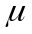，重力加速度为g，不计空气阻力。
（1）求滑雪者运动到P点的时间t；
（2）求滑雪者从B点飞出的速度大小v；
（3）若滑雪者能着陆在缓冲坡CD上，求平台BC最大长度L。
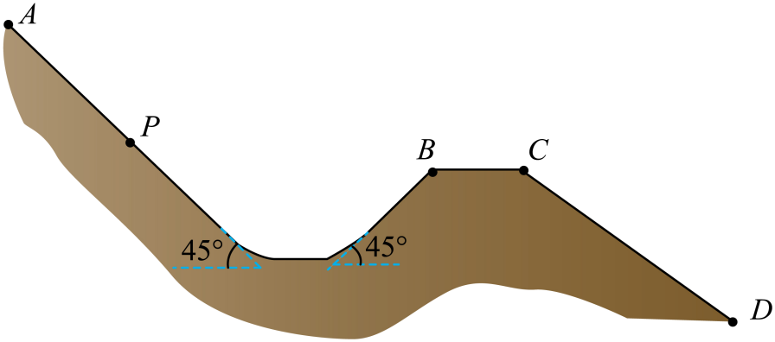
16. 霍尔推进器某局部区域可抽象成如图所示的模型。Oxy平面内存在竖直向下的匀强电场和垂直坐标平面向里的匀强磁场，磁感应强度为B。质量为m、电荷量为e的电子从O点沿x轴正方向水平入射。入射速度为v₀时，电子沿x轴做直线运动；入射速度小于v₀时，电子的运动轨迹如图中的虚线所示，且在最高点与在最低点所受的合力大小相等。不计重力及电子间相互作用。
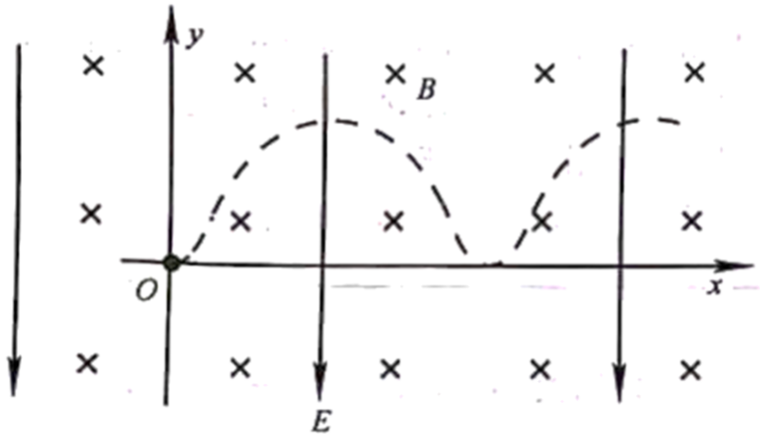
（1）求电场强度的大小E；
（2）若电子入射速度为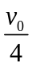，求运动到速度为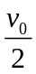时位置的纵坐标y₁；
（3）若电子入射速度在0 < v < v₀范围内均匀分布，求能到达纵坐标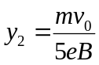位置的电子数N占总电子数N₀的百分比。

